6.pielikums
Olaines novada pašvaldības domes 2026.gada 28. oktobra sēdes lēmumam (10.prot., ___.)

Piešķirtais ielas nosaukums Amoliņu iela zemes vienības daļai ar kadastra apzīmējumu 8080 021 1404

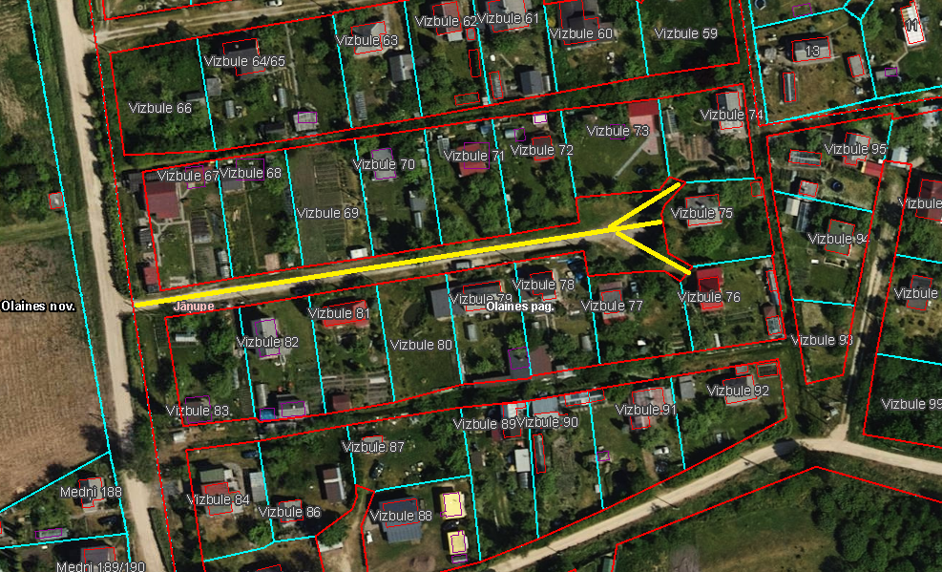

Veiktā darbība (adreses piešķiršana, maiņa, tai skaitā adreses pieraksta formas precizēšana, likvidēšana vai esošās adreses saglabāšana) | Adresācijas objekts (viensēta, ēka, apbūvei paredzēta zemes vienība un telpu grupa) | Adresācijas objekta un, ja nepieciešams, ar to funkcionāli saistīto objektu kadastra apzīmējums, ja tāds ir | Adresācijas objekta esošā adrese, ja tāda ir | Esošā adresācijas objekta kods adrešu klasifikatorā, ja tāds ir | Adresācijas objekta jaunā adrese | Adresācijas objekta un, ja nepieciešams, ar to funkcionāli saistīto objektu jaunais kadastra apzīmējums, ja tāds ir | Cita informācija, ja tāda ir
1 | 2 | 3 | 4 | 5 | 6 | 7 | 8
Adrese maiņa | Zemes vienībai  Dārza mājai | 8080 021 0627  8080 021 0627 001 | “Vizbule 67”, Jāņupe, Olaines pag., Olaines nov., LV-2127 | 105873267 | Amoliņu iela 1, Jāņupe, Olaines pag., Olaines nov., LV-2127
Adrese maiņa | Zemes vienībai  Dārza mājai | 8080 021 0628  8080 021 0628 001 | “Vizbule 68”, Jāņupe, Olaines pag., Olaines nov., LV-2127 | 105873275 | Amoliņu iela 3, Jāņupe, Olaines pag., Olaines nov., LV-2127
Adrese maiņa | Zemes vienībai | 8080 021 0629 | “Vizbule 69”, Jāņupe, Olaines pag., Olaines nov., LV-2127 | 105873283 | Amoliņu iela 5, Jāņupe, Olaines pag., Olaines nov., LV-2127
Adrese maiņa | Zemes vienībai  Dārza mājai | 8080 021 0630  8080 021 0630 001 | “Vizbule 70”, Jāņupe, Olaines pag., Olaines nov., LV-2127 | 105873291 | Amoliņu iela 7, Jāņupe, Olaines pag., Olaines nov., LV-2127
Adrese maiņa | Zemes vienībai  Dārza mājai | 8080 021 0631  8080 021 0631 001 | “Vizbule 71”, Jāņupe, Olaines pag., Olaines nov., LV-2127 | 105873306 | Amoliņu iela 9, Jāņupe, Olaines pag., Olaines nov., LV-2127
Adrese maiņa | Zemes vienībai  Dārza mājai  Saimniecības ēkai  Siltumnīcai | 8080 021 0632  8080 021 0633 001  8080 021 0633 002  8080 021 0633 003 | “Vizbule 72”, Jāņupe, Olaines pag., Olaines nov., LV-2127 | 105873314 | Amoliņu iela 11, Jāņupe, Olaines pag., Olaines nov., LV-2127
Adrese maiņa | Zemes vienībai  Viena dzīvokļa mājai | 8080 021 0633  8080 021 0633 004 | “Vizbule 73”, Jāņupe, Olaines pag., Olaines nov., LV-2127 | 105873322 | Amoliņu iela 13, Jāņupe, Olaines pag., Olaines nov., LV-2127
Adrese maiņa | Zemes vienībai  Dārza mājai | 8080 021 0634  8080 021 0634 001 | “Vizbule 74”, Jāņupe, Olaines pag., Olaines nov., LV-2127 | 105873330 | Amoliņu iela 15, Jāņupe, Olaines pag., Olaines nov., LV-2127
Adrese maiņa | Zemes vienībai  Dārza mājai  Saimniecības ēkai | 8080 021 0635  8080 021 0635 001  8080 021 0635 002 | “Vizbule 75”, Jāņupe, Olaines pag., Olaines nov., LV-2127 | 105873347 | Amoliņu iela 17, Jāņupe, Olaines pag., Olaines nov., LV-2127
Adrese maiņa | Zemes vienībai  Saimniecības ēkai | 8080 021 0643  8080 021 0643 001 | “Vizbule 83”, Jāņupe, Olaines pag., Olaines nov., LV-2127 | 105873427 | Amoliņu iela 2, Jāņupe, Olaines pag., Olaines nov., LV-2127
Adrese maiņa | Zemes vienībai  Dārza mājai  Saimniecības ēka  Saimniecības ēka | 8080 021 0642  8080 021 0642 001  8080 021 0642 002  8080 021 0642 003 | “Vizbule 82”, Jāņupe, Olaines pag., Olaines nov., LV-2127 | 105873410 | Amoliņu iela 4, Jāņupe, Olaines pag., Olaines nov., LV-2127
Adrese maiņa | Zemes vienībai  Dārza mājai | 8080 021 0641  8080 021 0641 001 | “Vizbule 81”, Jāņupe, Olaines pag., Olaines nov., LV-2127 | 105873402 | Amoliņu iela 6, Jāņupe, Olaines pag., Olaines nov., LV-2127
Adrese maiņa | Zemes vienība | 8080 021 0640 | “Vizbule 80”, Jāņupe, Olaines pag., Olaines nov., LV-2127 | 105873396 | Amoliņu iela 8, Jāņupe, Olaines pag., Olaines nov., LV-2127
Adrese maiņa | Zemes vienībai  Dārza mājai  Pirts - pamati | 8080 021 0639  8080 021 0639 001  8080 021 0639 002 | “Vizbule 79”, Jāņupe, Olaines pag., Olaines nov., LV-2127 | 105873388 | Amoliņu iela 10, Jāņupe, Olaines pag., Olaines nov., LV-2127
Adrese maiņa | Zemes vienībai  Dārza mājai | 8080 021 0638  8080 021 0638 001 | “Vizbule 78”, Jāņupe, Olaines pag., Olaines nov., LV-2127 | 105873371 | Amoliņu iela 12, Jāņupe, Olaines pag., Olaines nov., LV-2127
Adrese maiņa | Zemes vienībai  Dārza mājai | 8080 021 0637  8080 021 0637 001 | “Vizbule 77”, Jāņupe, Olaines pag., Olaines nov., LV-2127 | 105873363 | Amoliņu iela 14, Jāņupe, Olaines pag., Olaines nov., LV-2127
Adrese maiņa | Zemes vienībai  Dārza mājai  Saimniecības ēkai  Siltumnīcai | 8080 021 0636  8080 021 0636 001  8080 021 0636 002  8080 021 0636 003 | “Vizbule 76”, Jāņupe, Olaines pag., Olaines nov., LV-2127 | 105873355 | Amoliņu iela 16, Jāņupe, Olaines pag., Olaines nov., LV-2127

Sagatavoja: īpašumu un juridiskās nodaļas, speciāliste: _____________________A. Lagutinska

